Informe de Avance Semanal

Anteriormente se realizó nuevamente una entrevista al coordinador de prácticas profesionales, con el fin de aclarar algunas dudas. Esta reunión cambio bastante el esquema establecido en la entrevista anterior, ya que los requerimientos se modificaron considerables.

Cambios en los Requerimientos.

* El sistema no considerara ningún tipo de evaluación.
* Se ha agregado como nuevo usuario al supervisor del alumno en la empresa.
* Se eliminaron algunas funcionalidades de la secretaria.

Considerando estos tres puntos se realizaron los cambios pertinentes en cada apartado del informe y se trabajara de ahora en adelante considerando estos puntos.

A continuación se agrega el diagrama de Diseño de Arquitectura Funcional, realizado en esta semana.

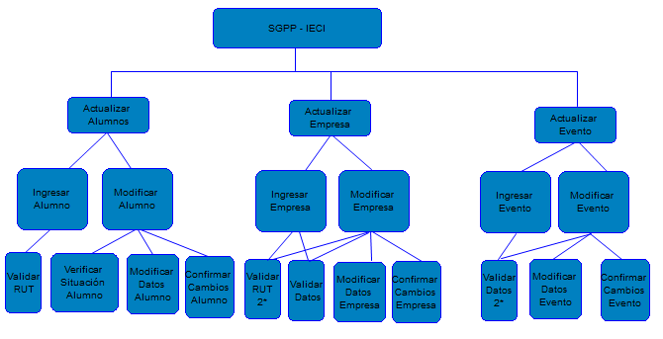

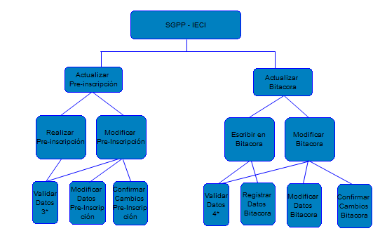

Nombre: Pablo Lara Cofré Fecha: 04/04/2014 Firma: